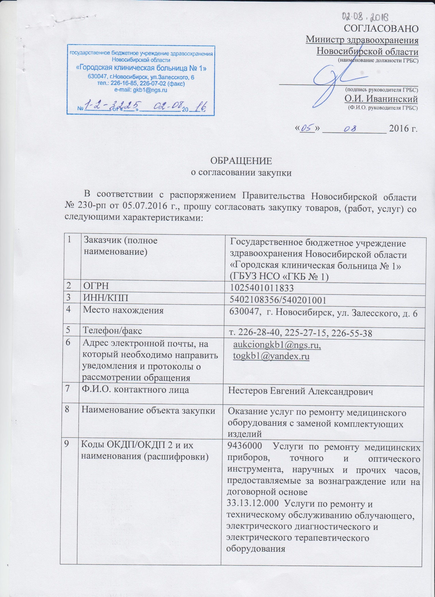

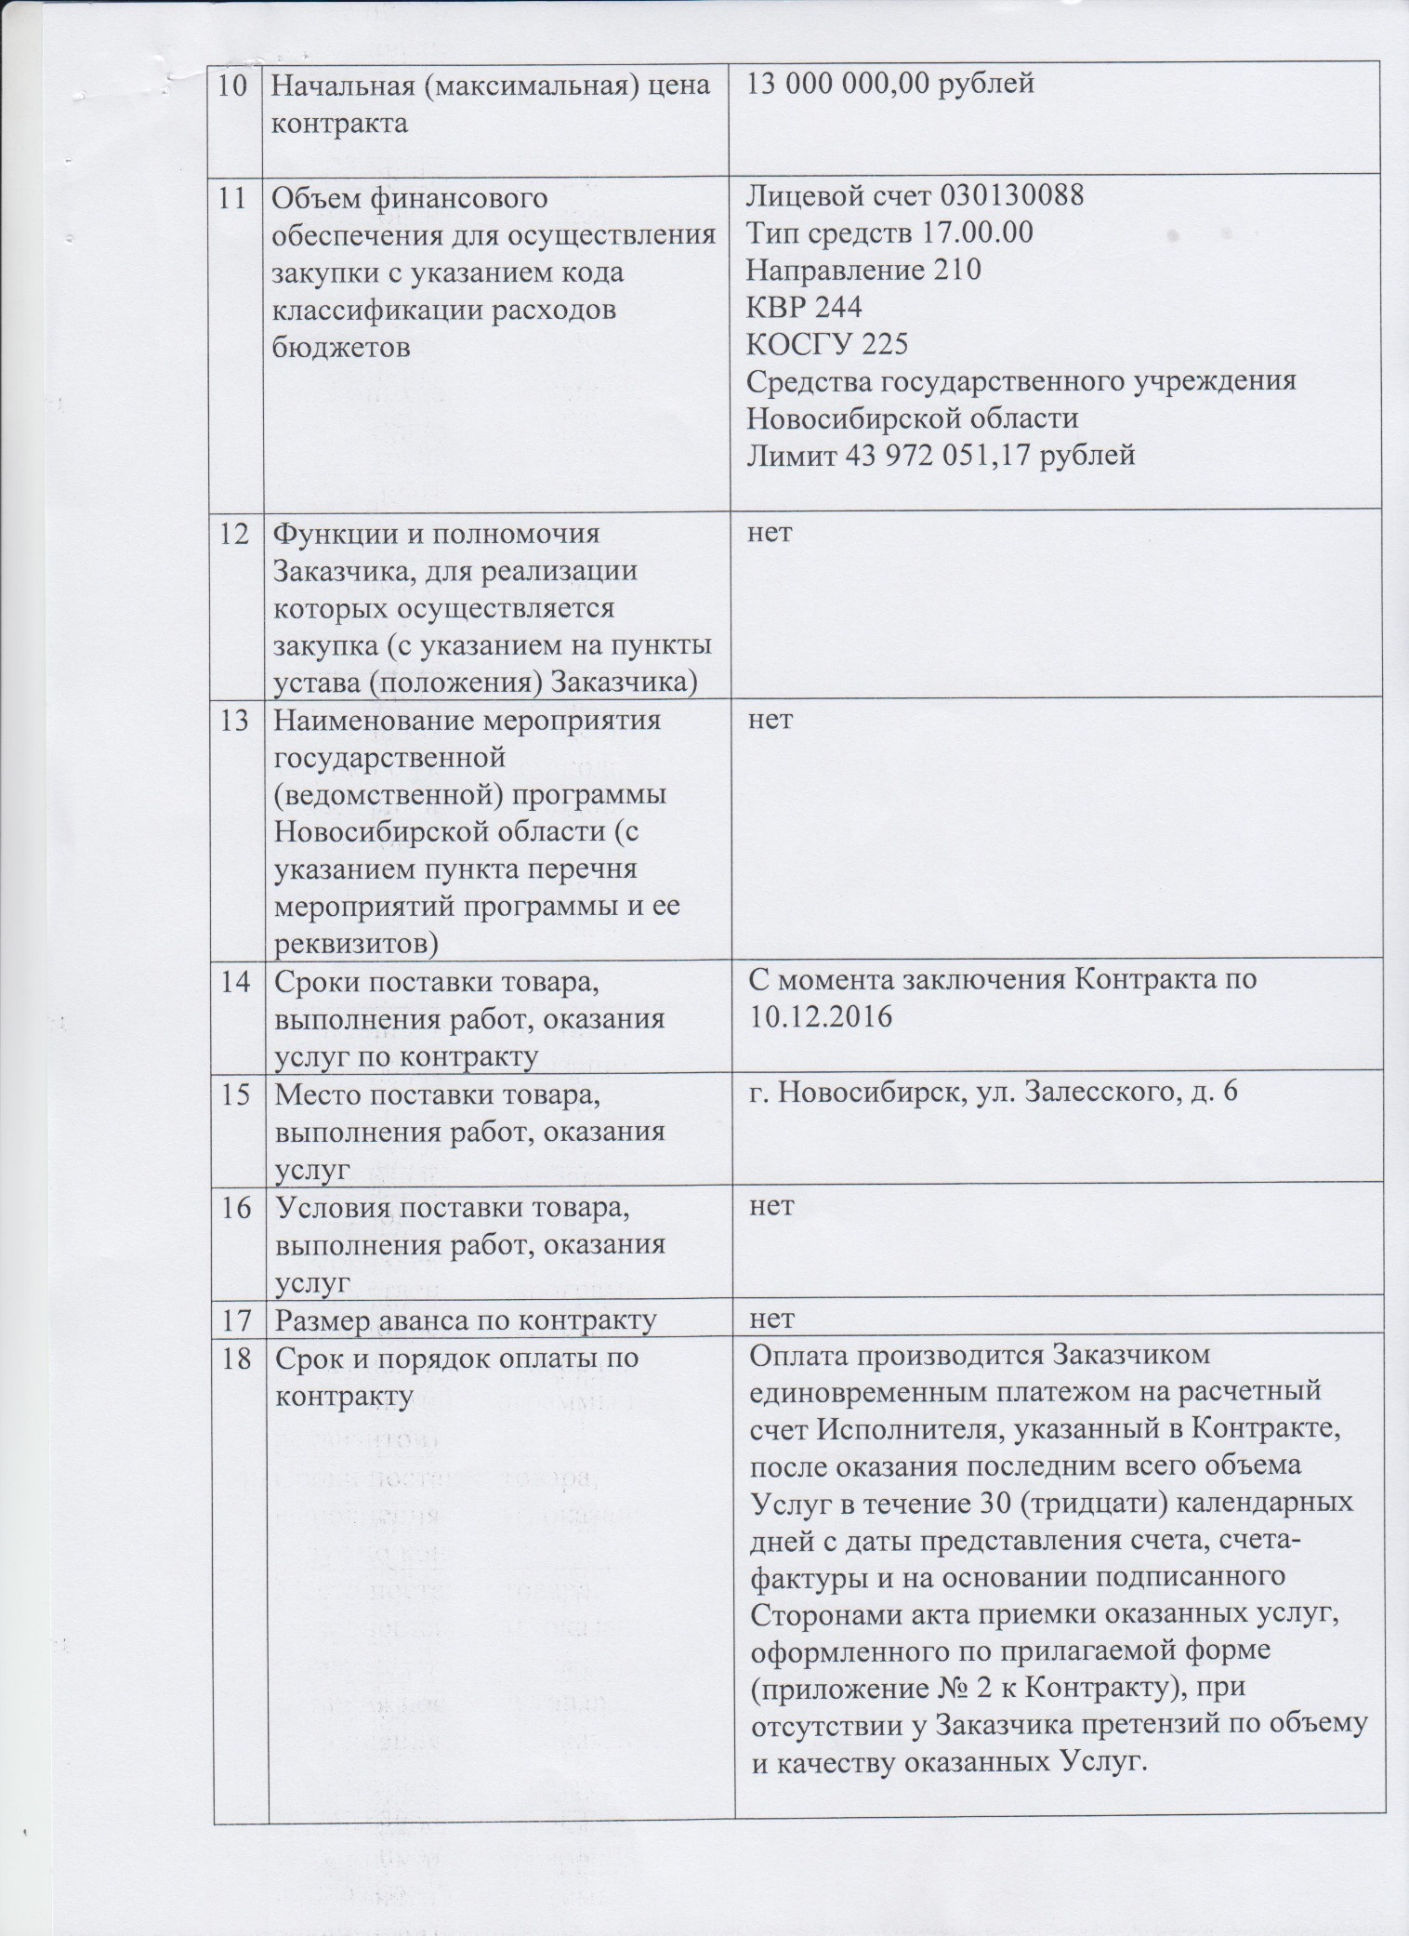

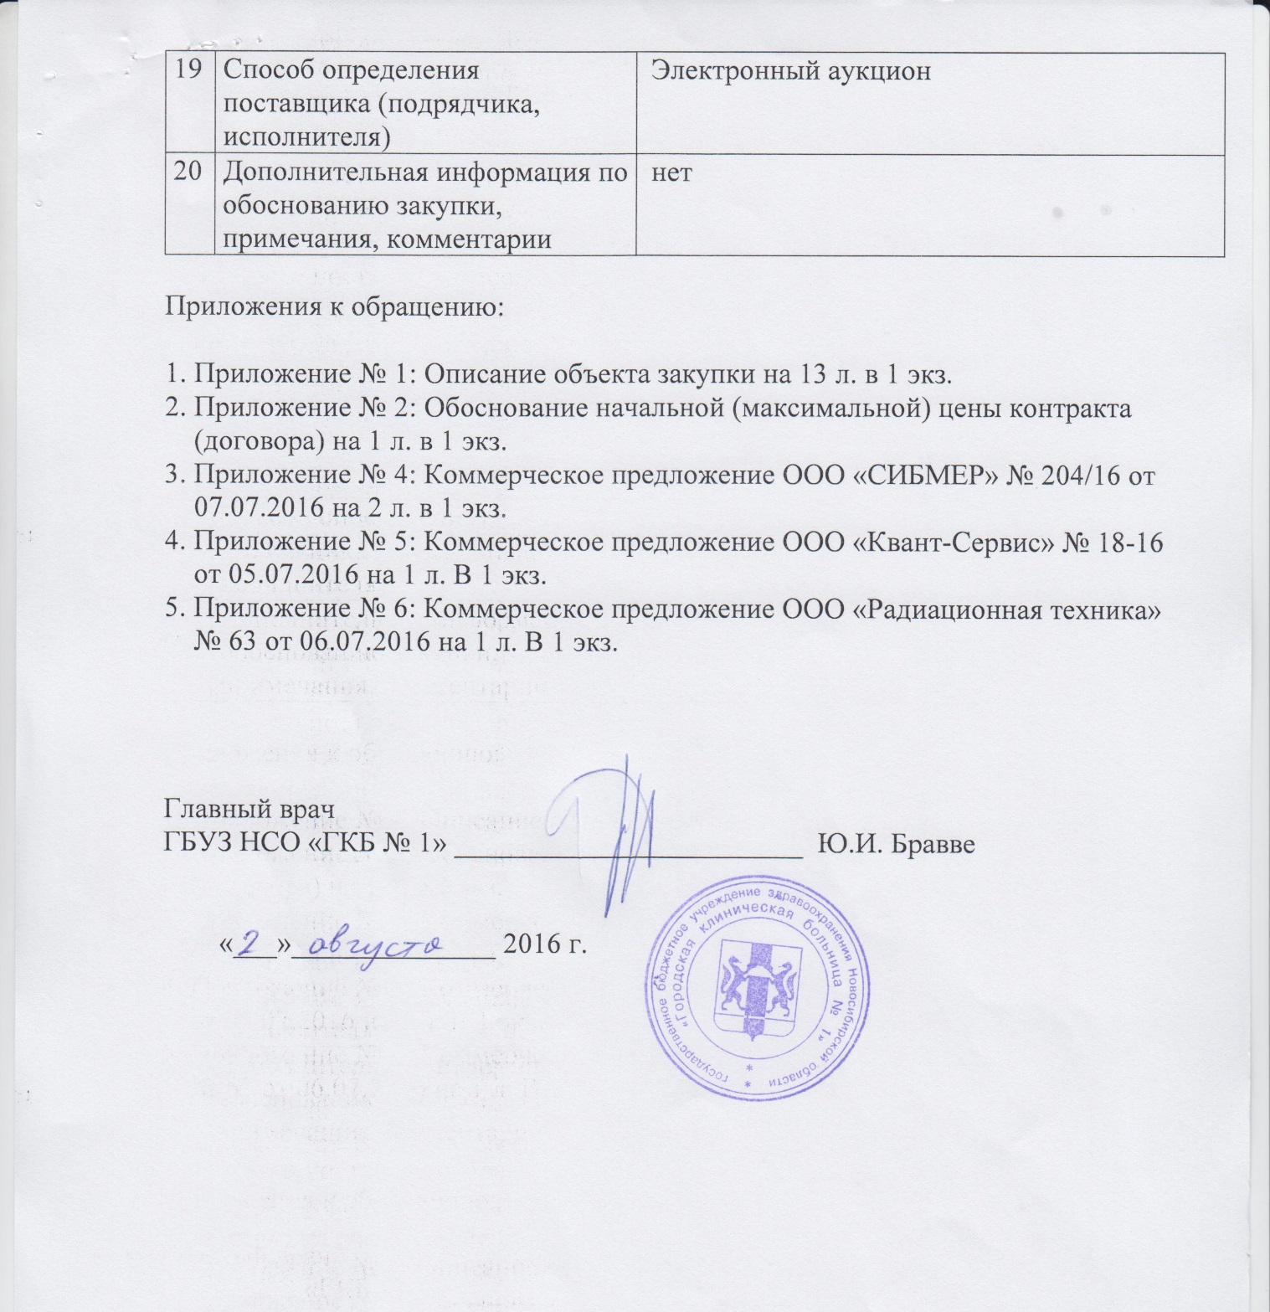

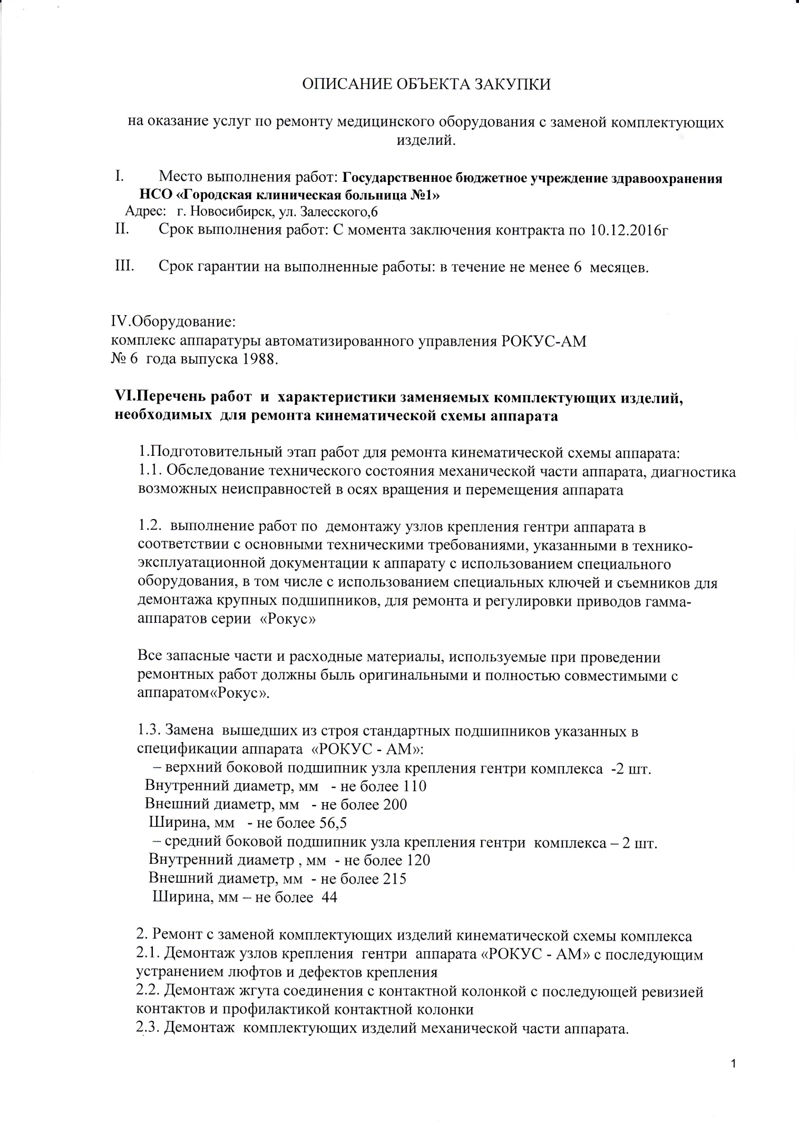

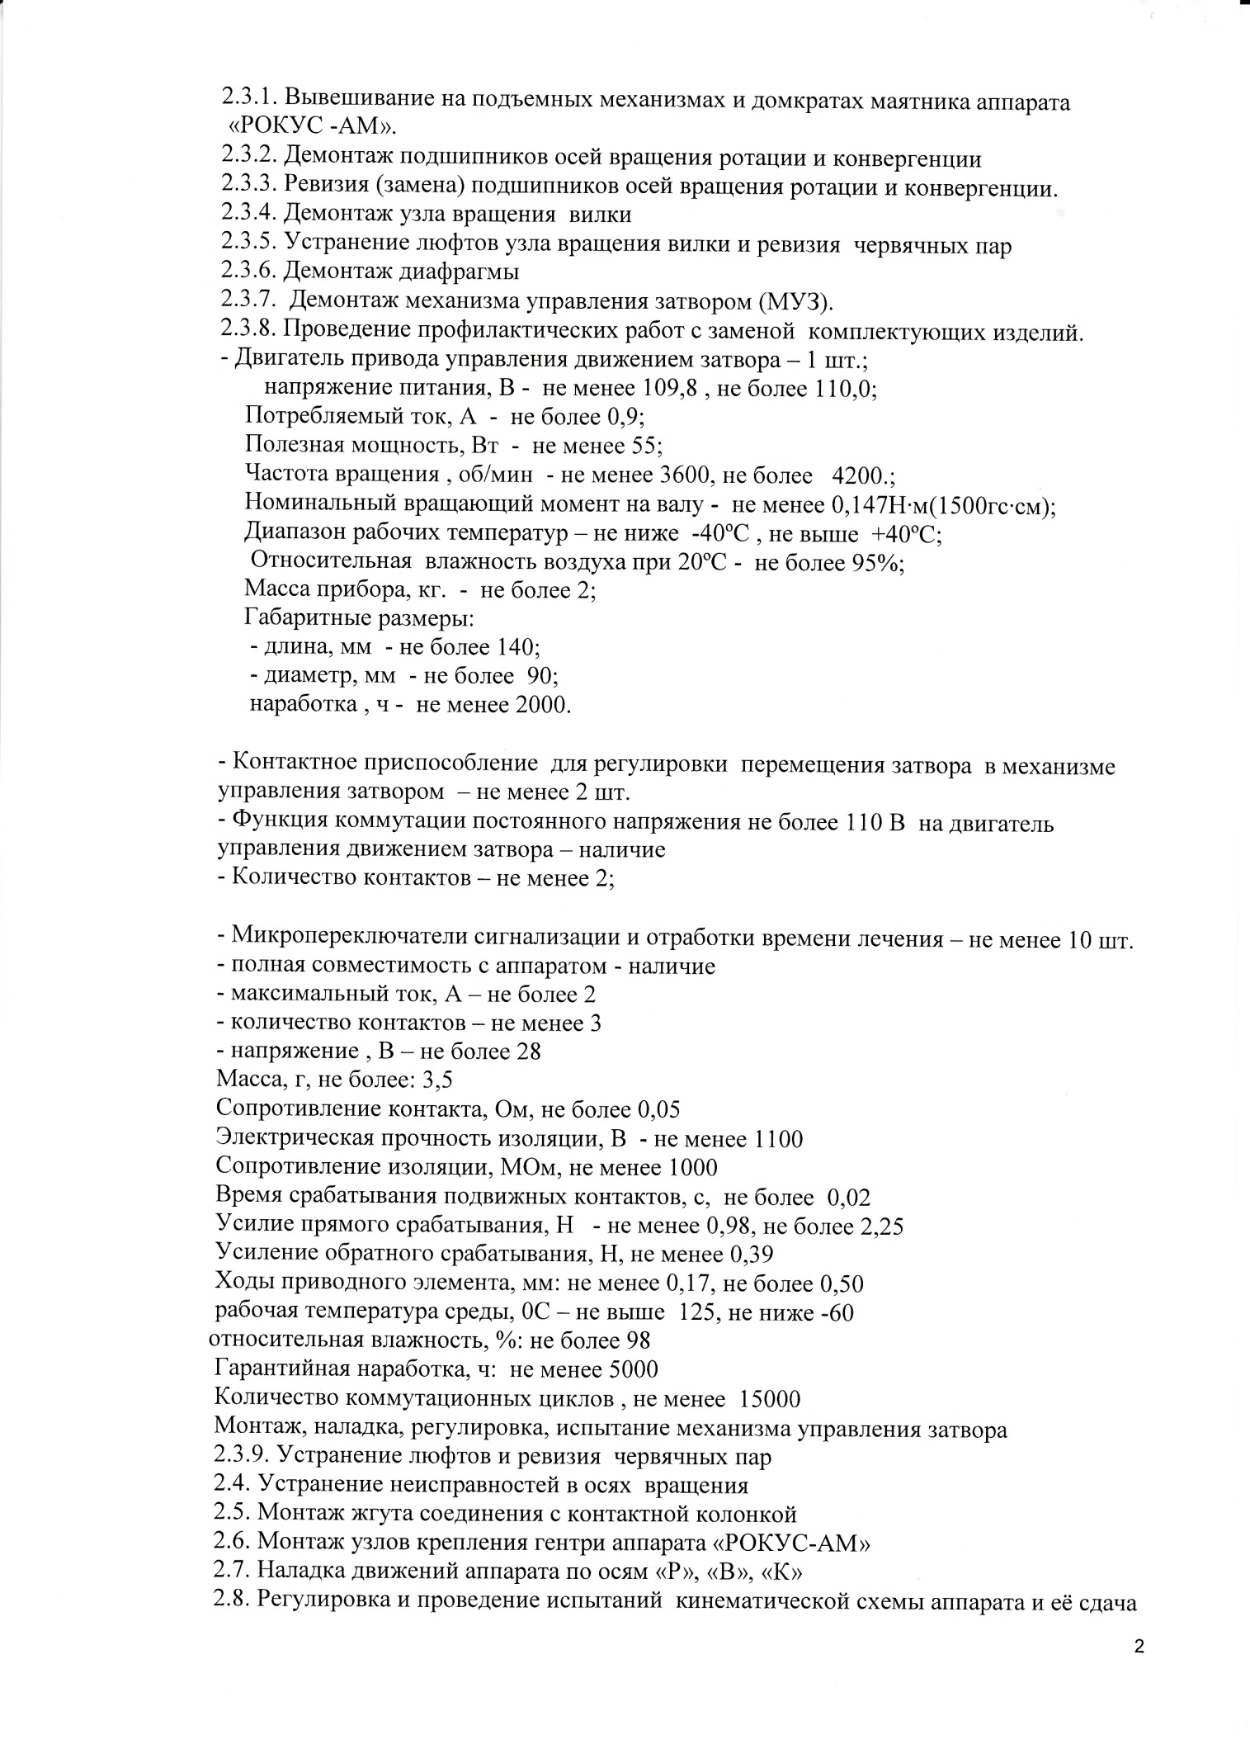

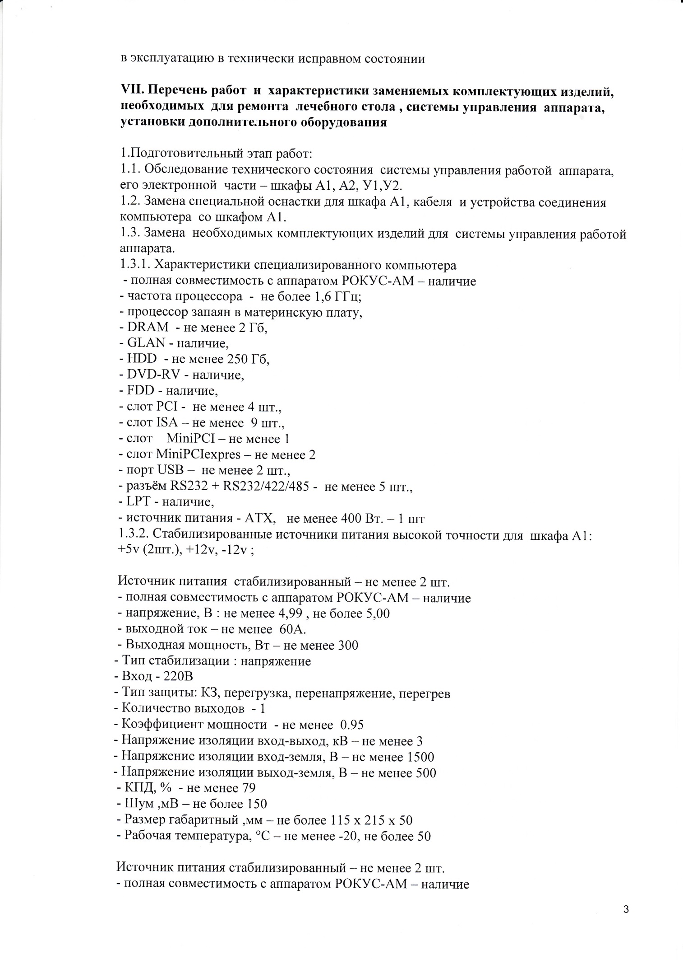

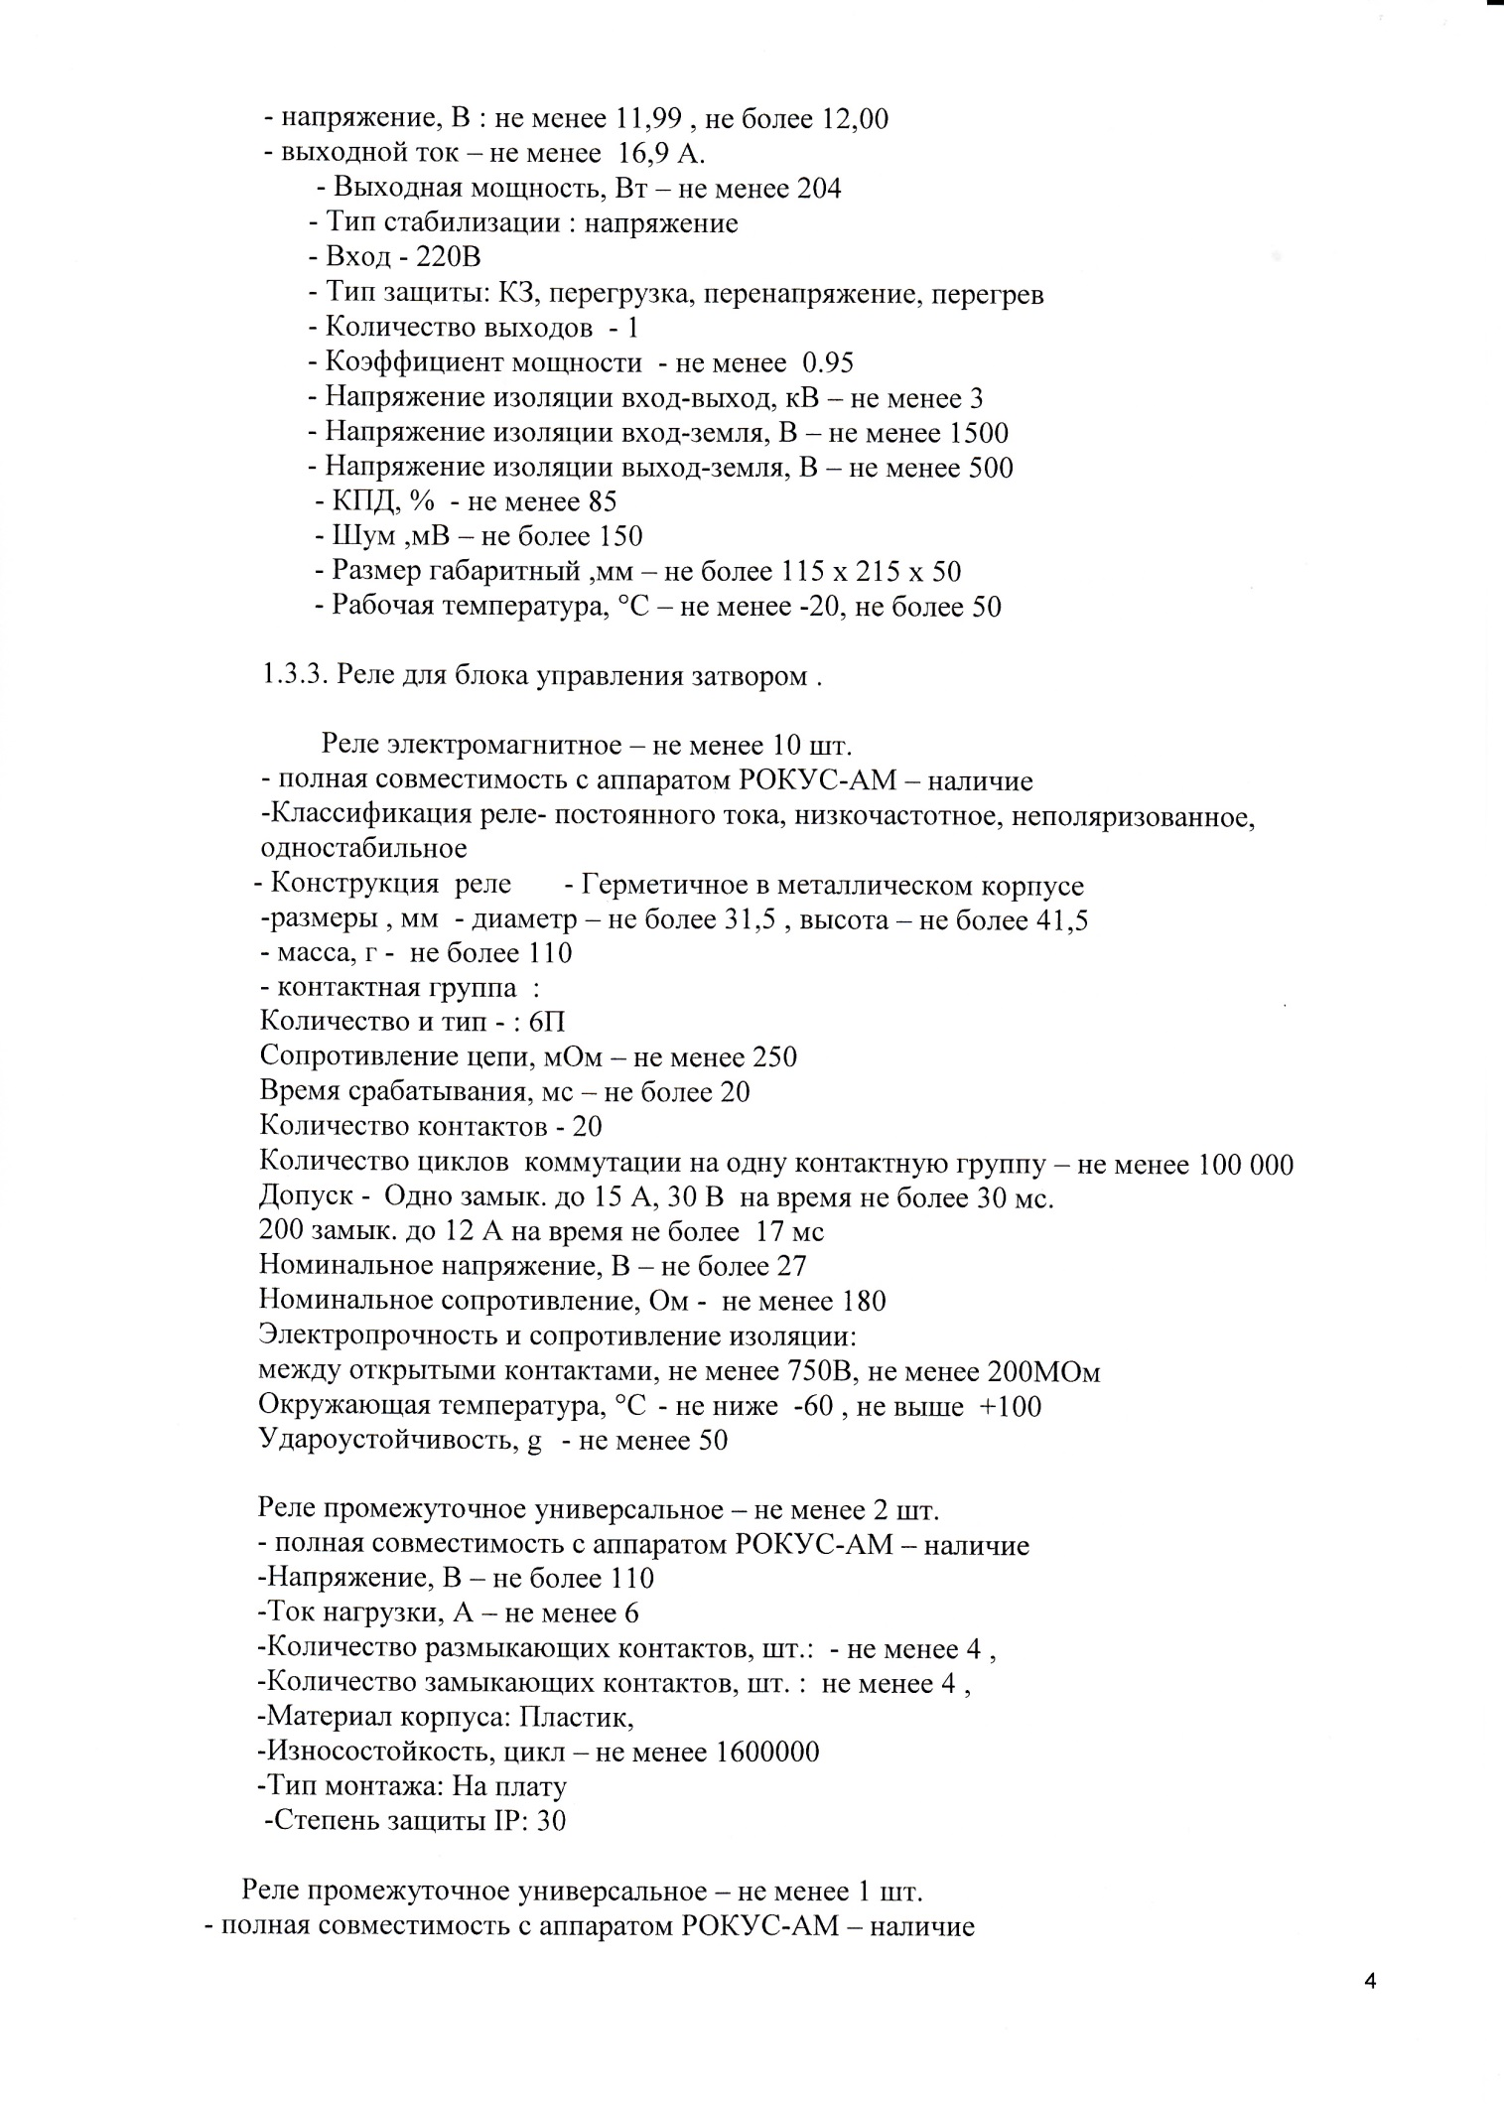

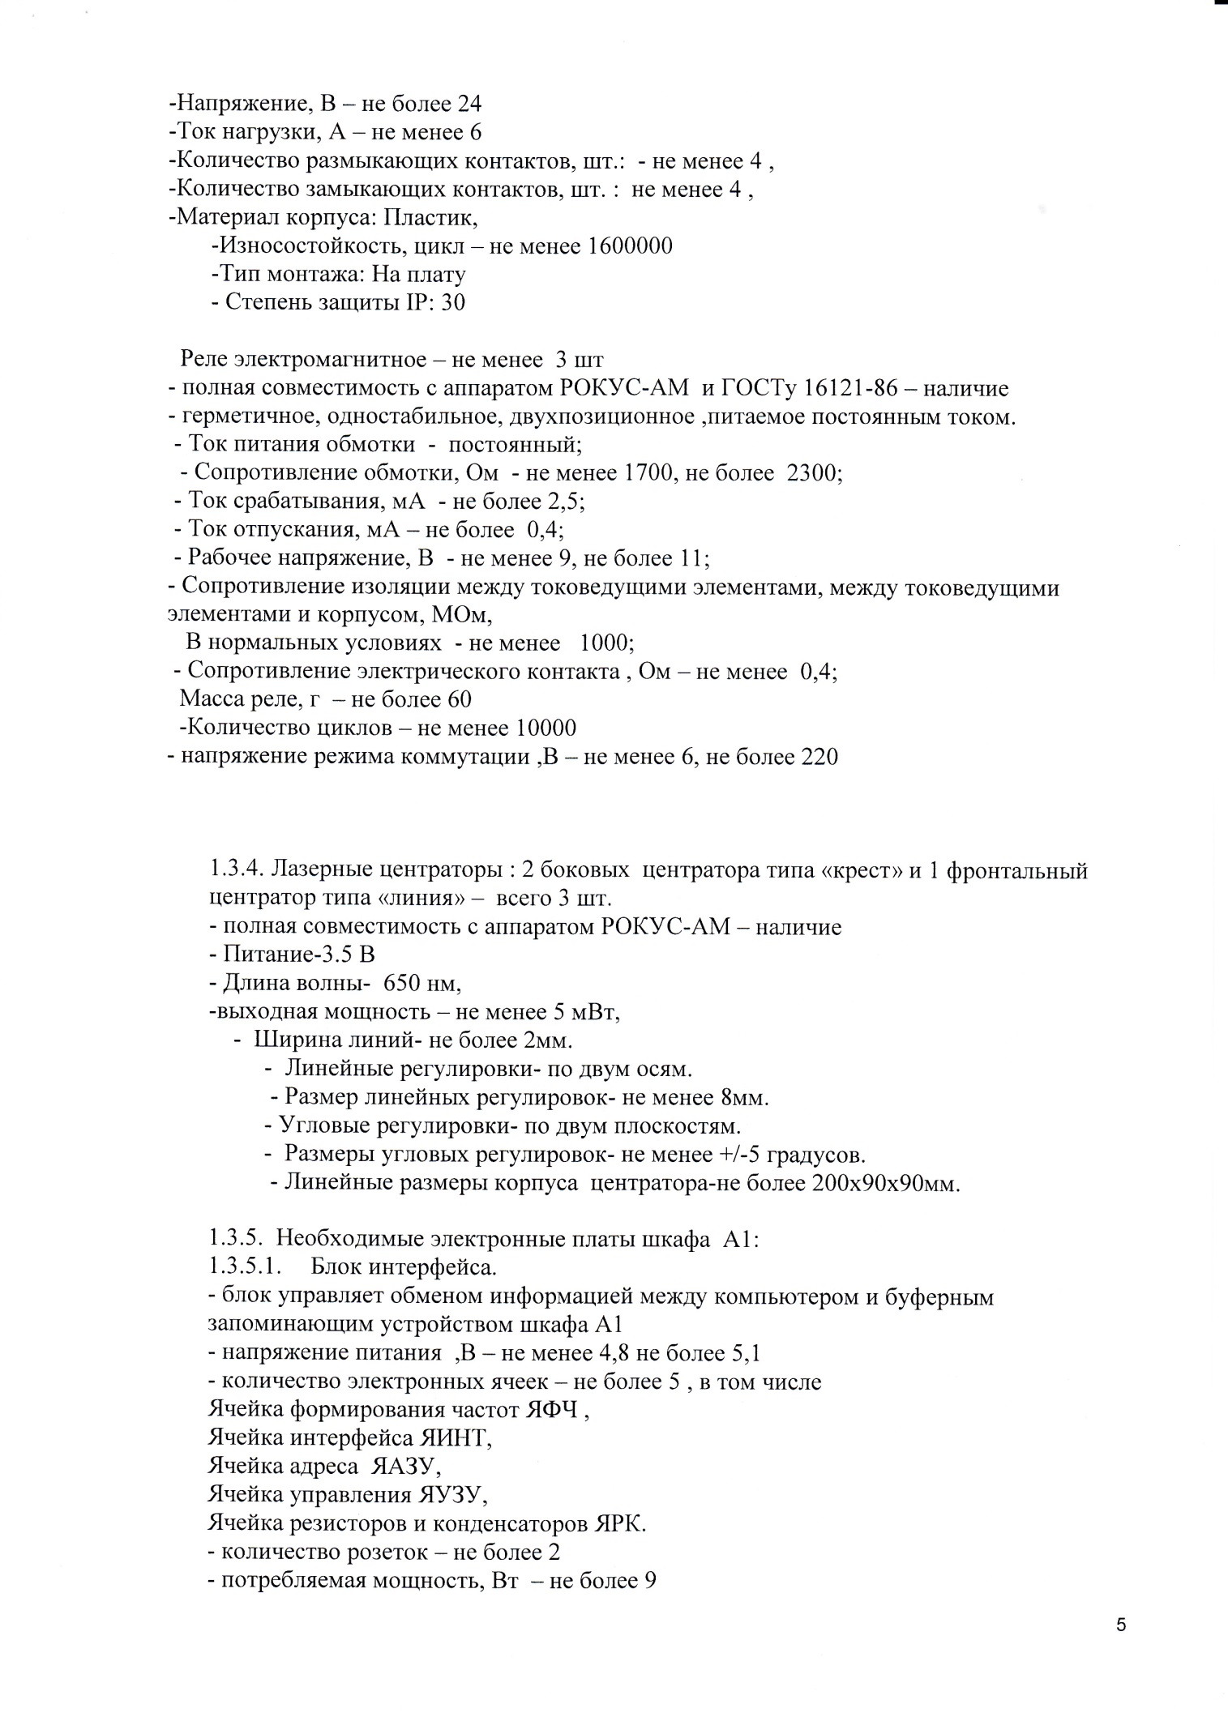

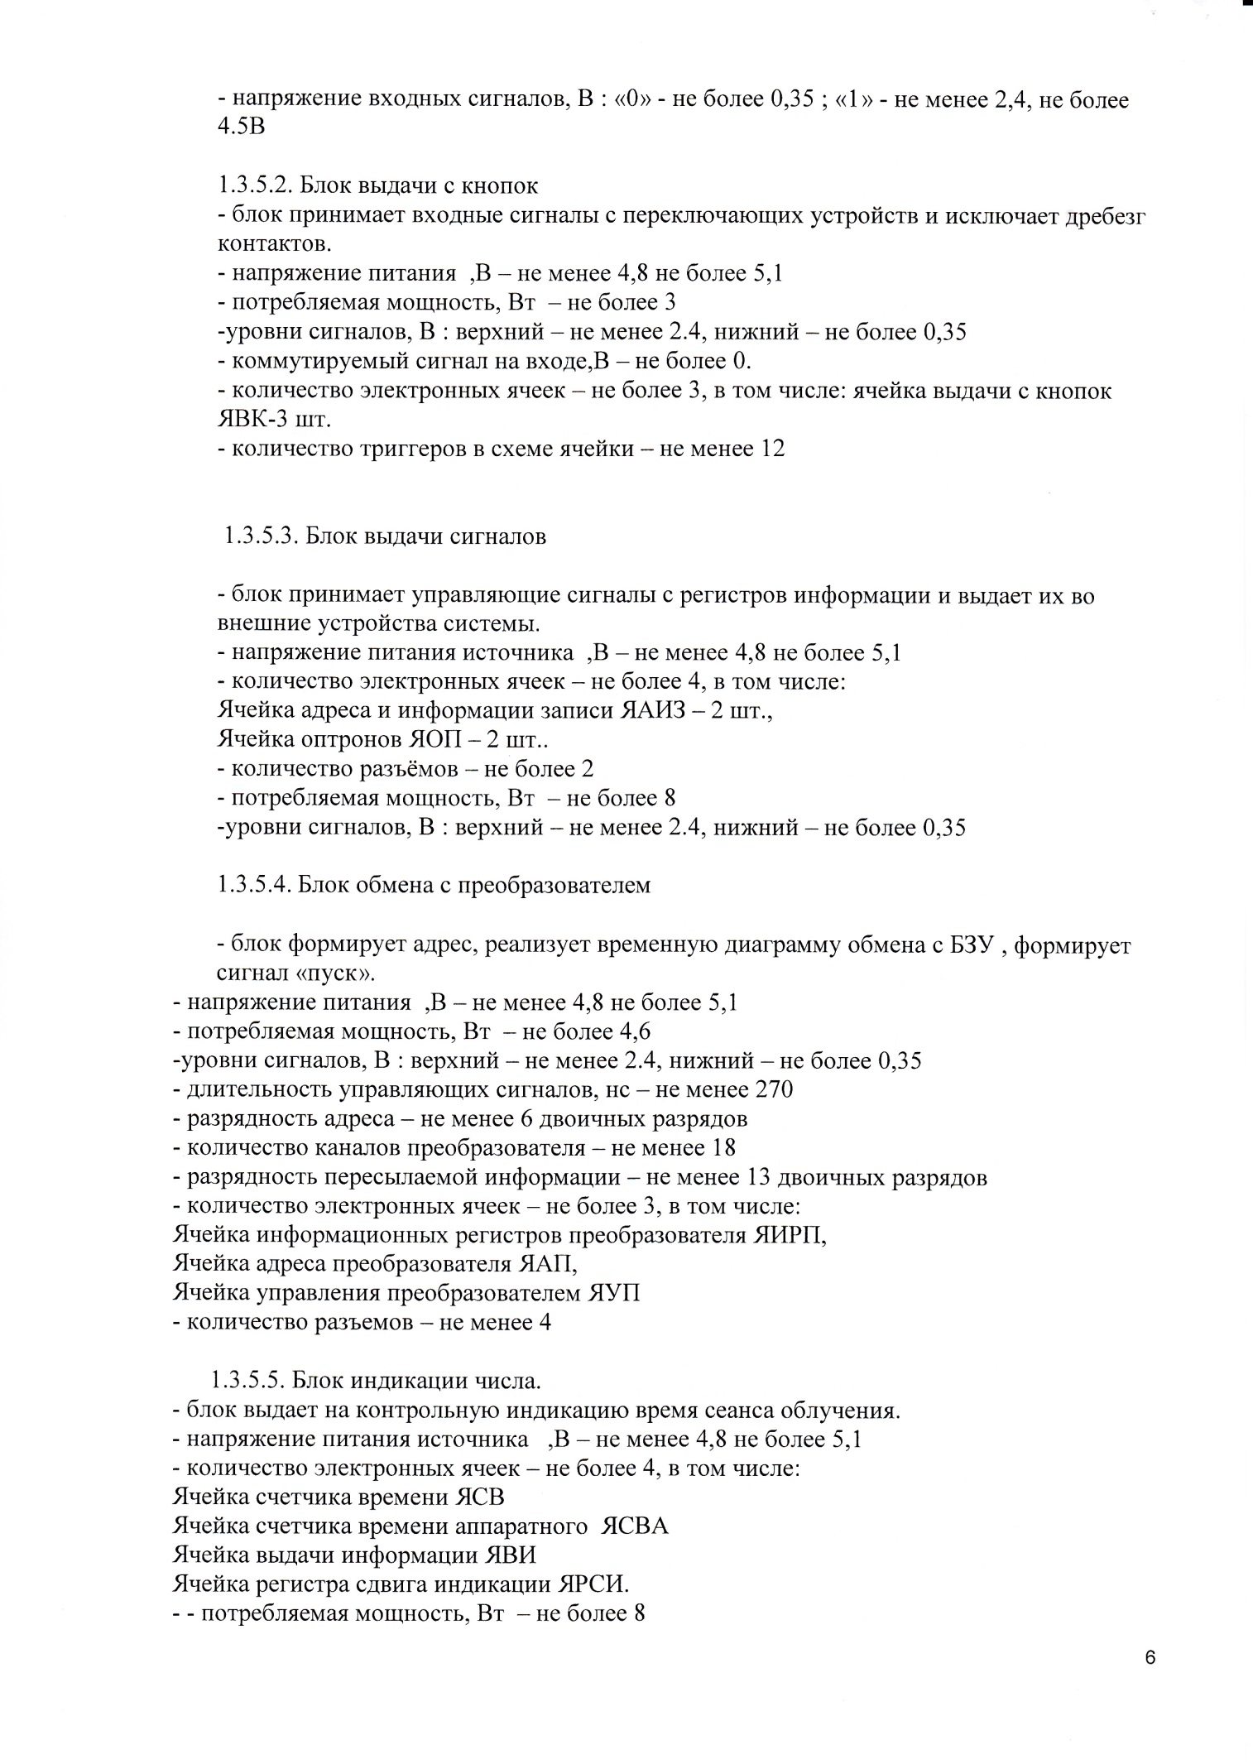

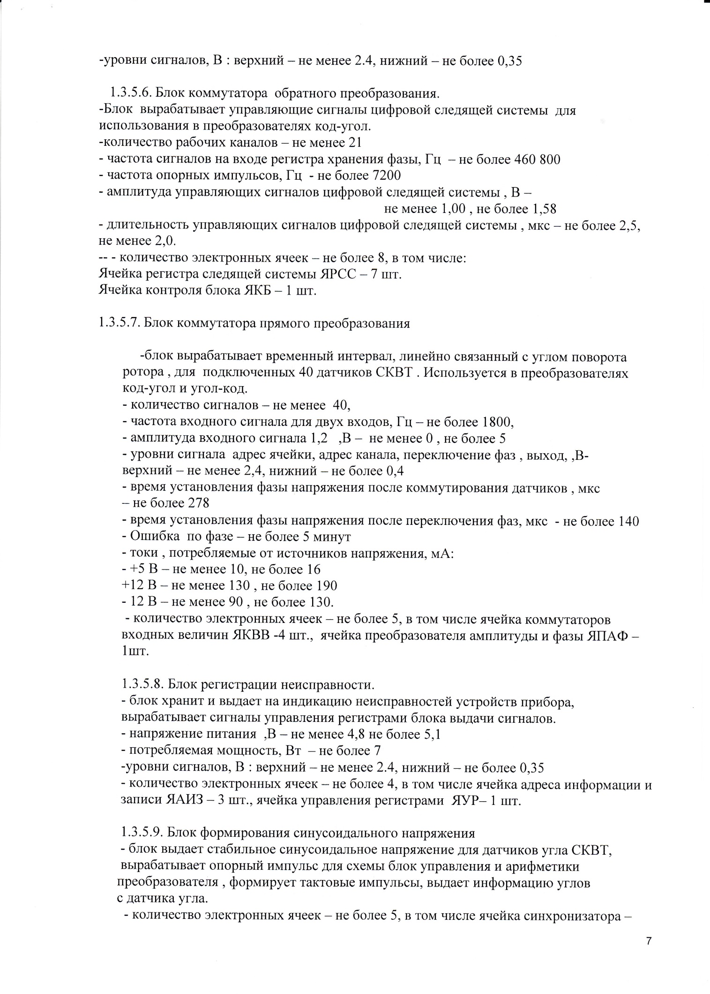

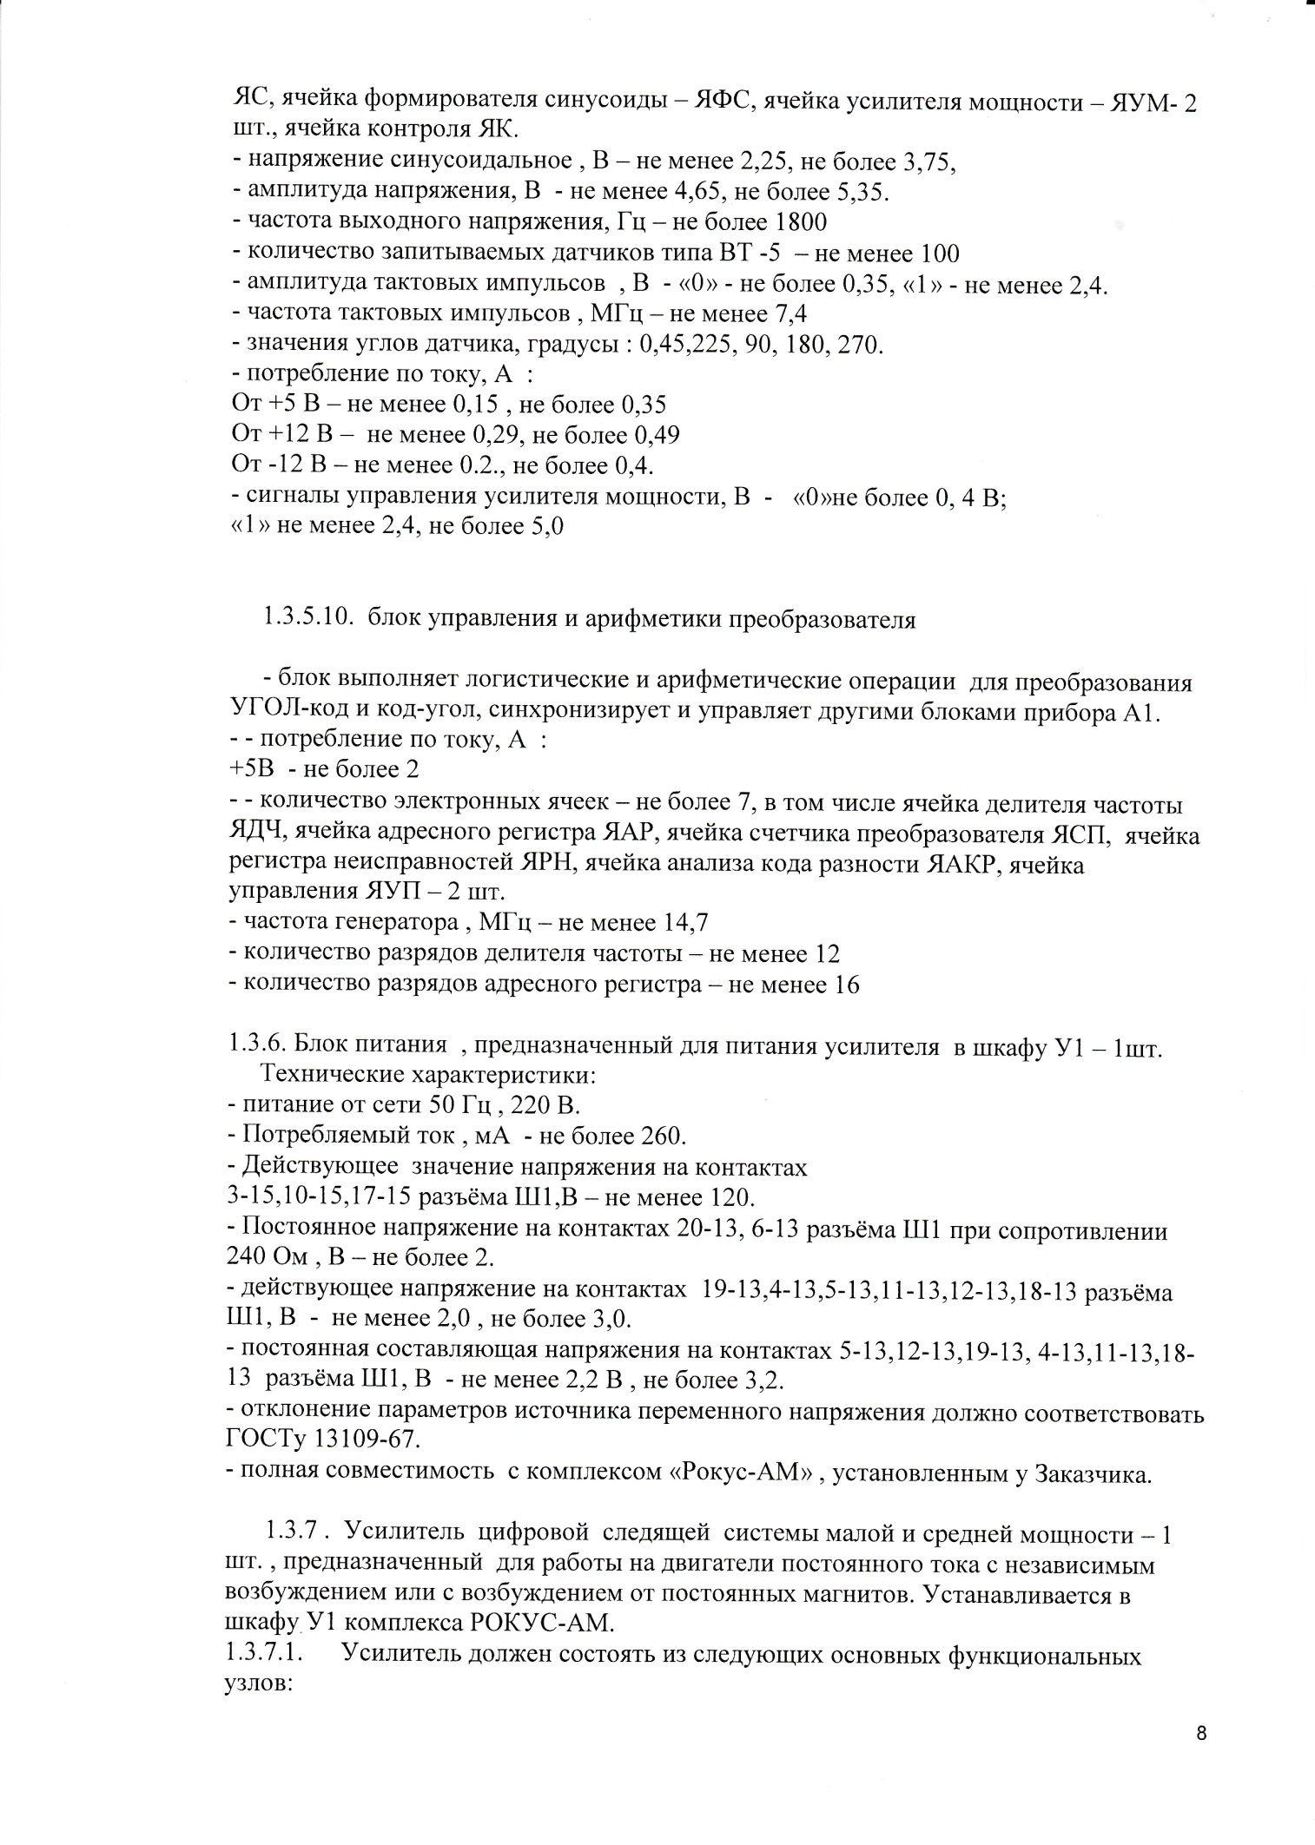

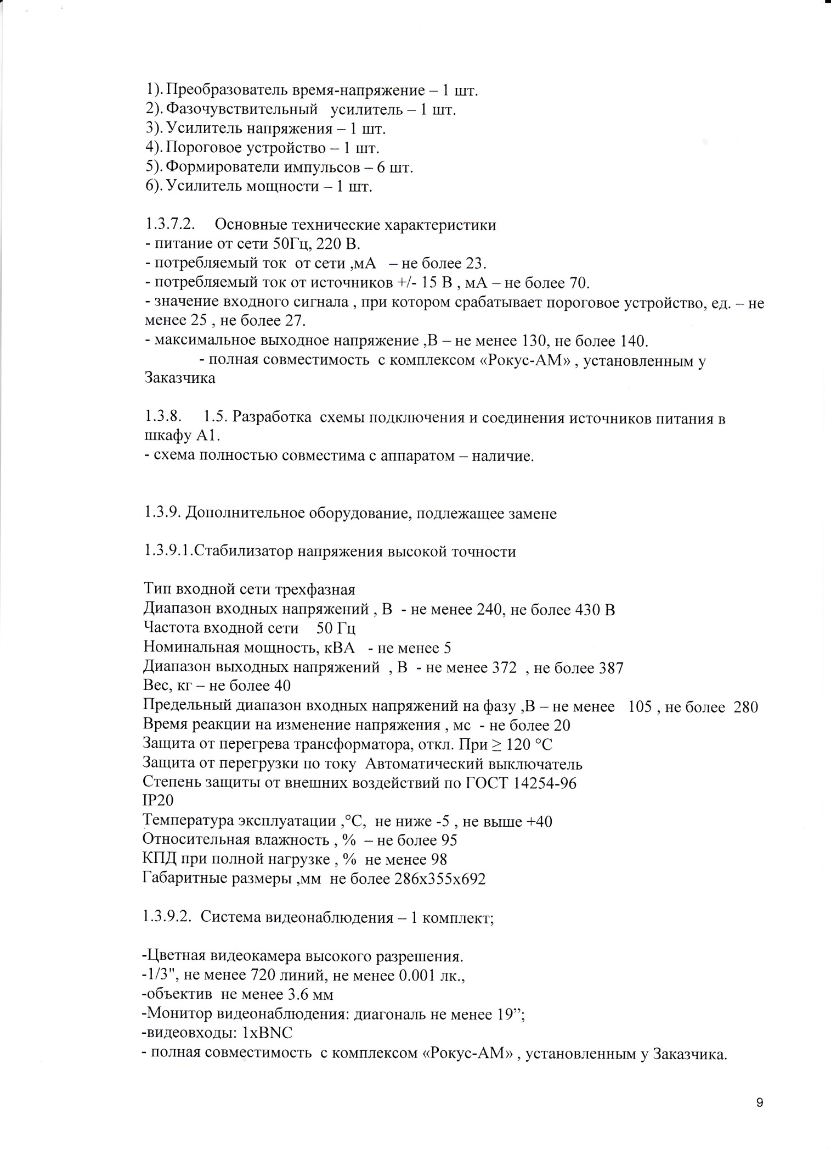

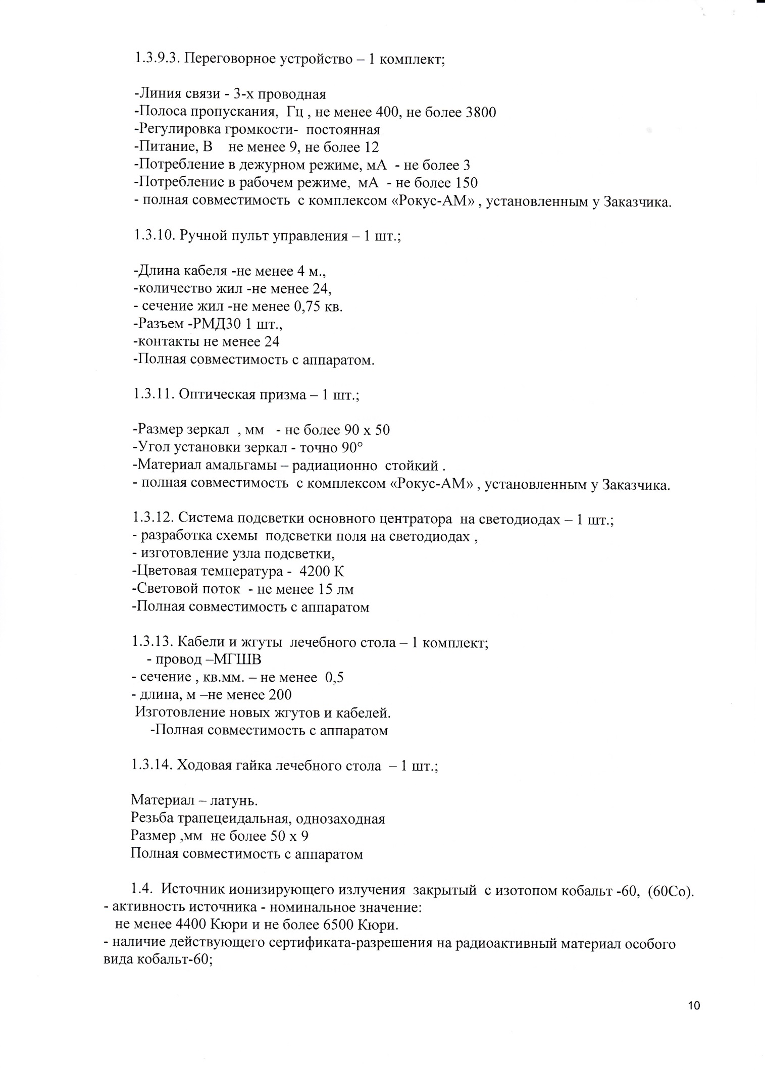

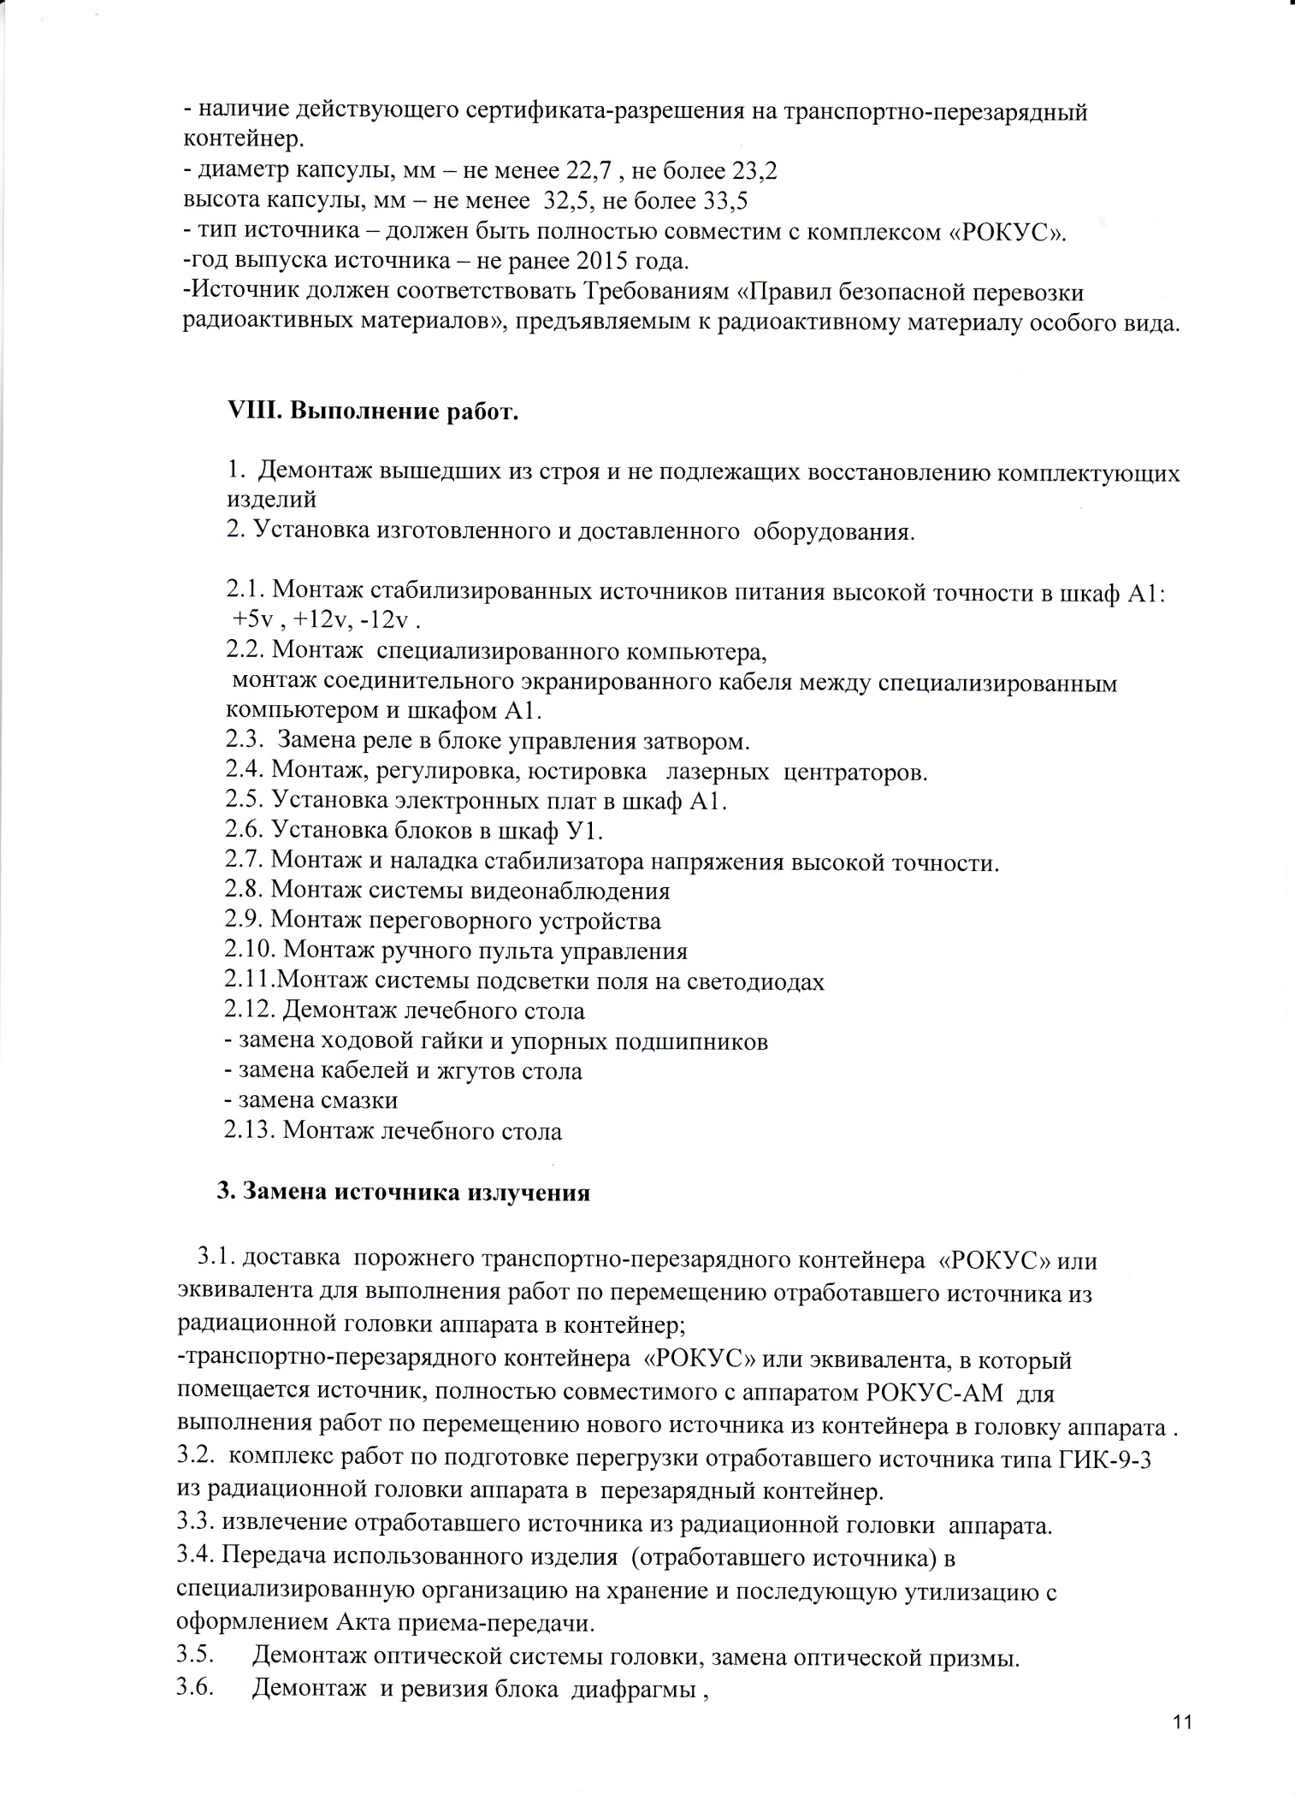

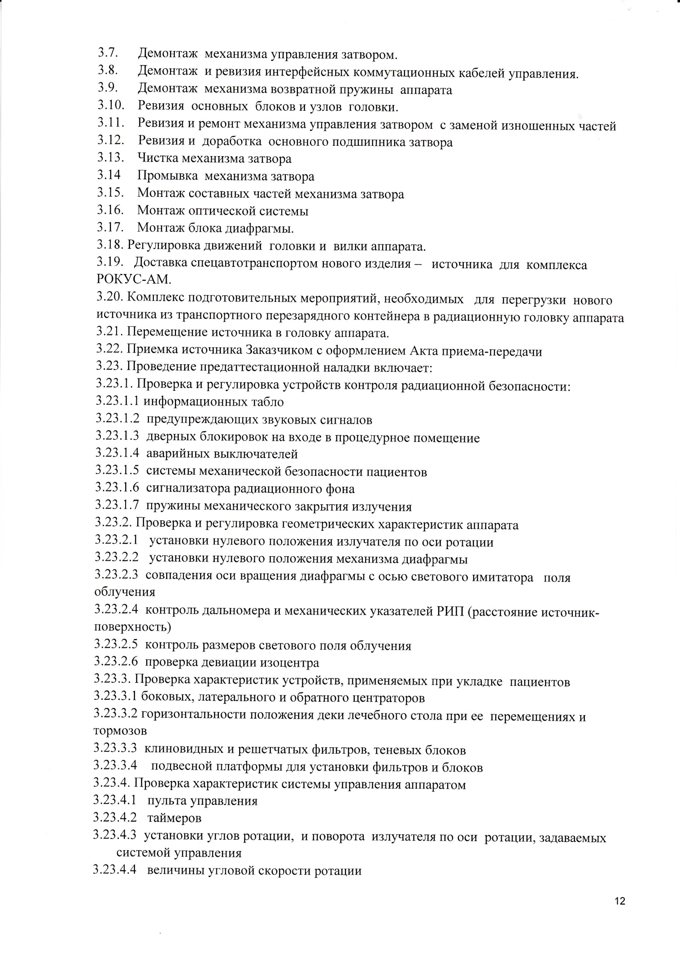

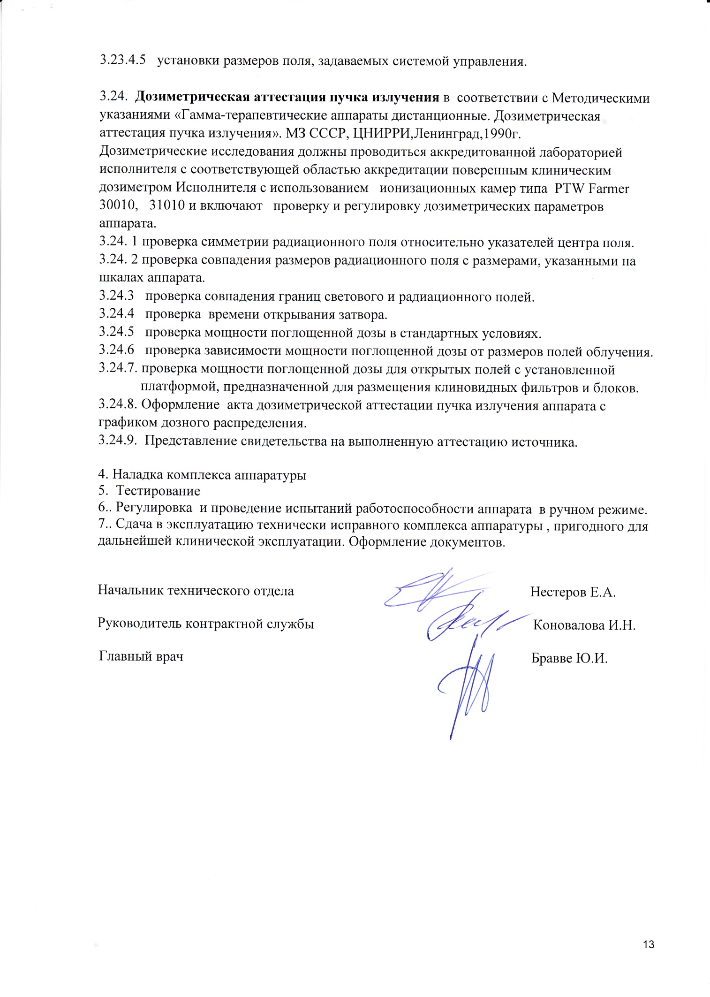

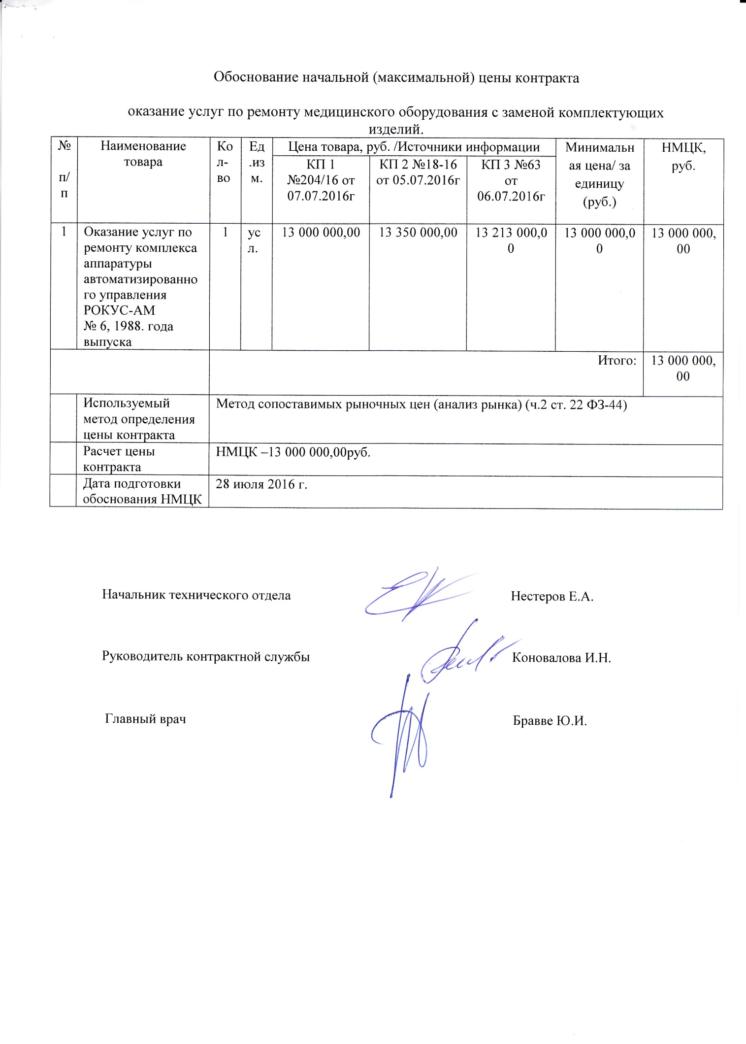

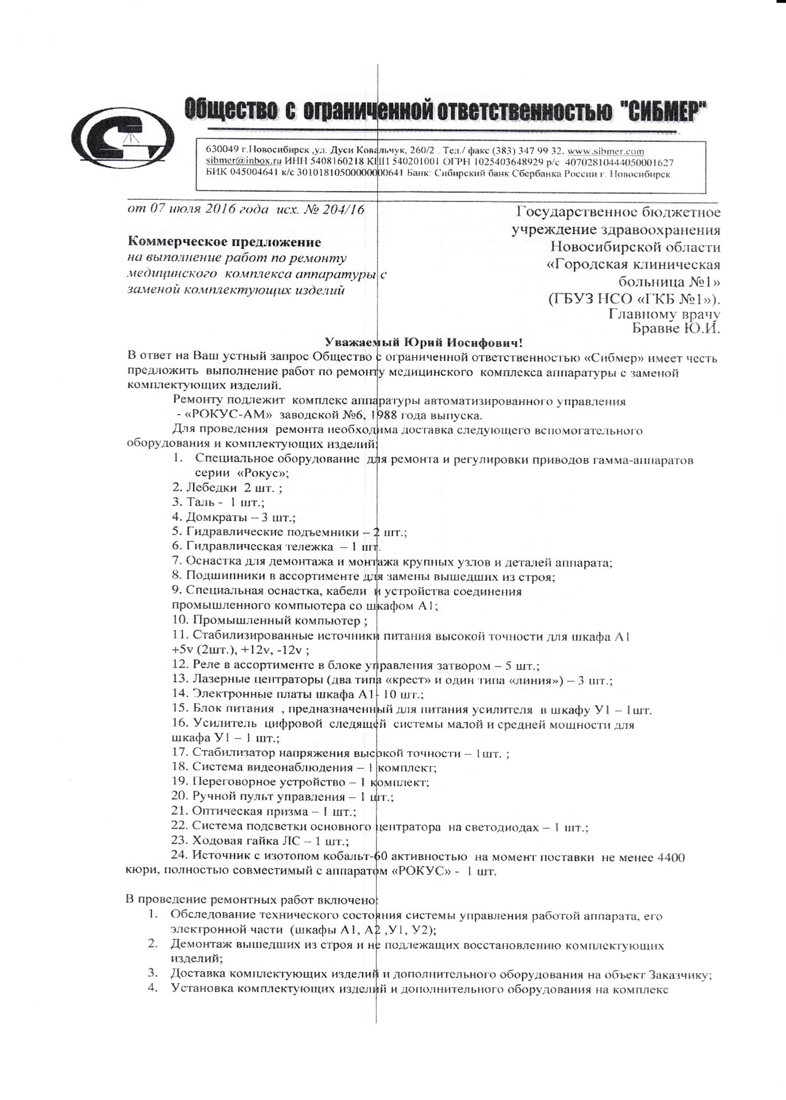

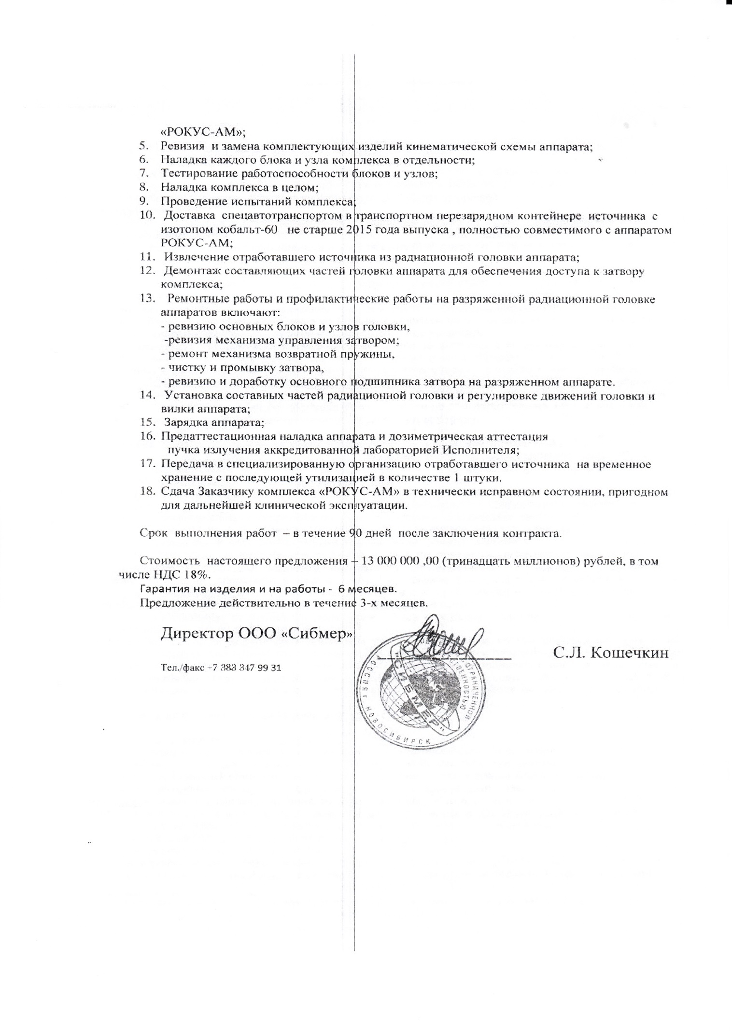

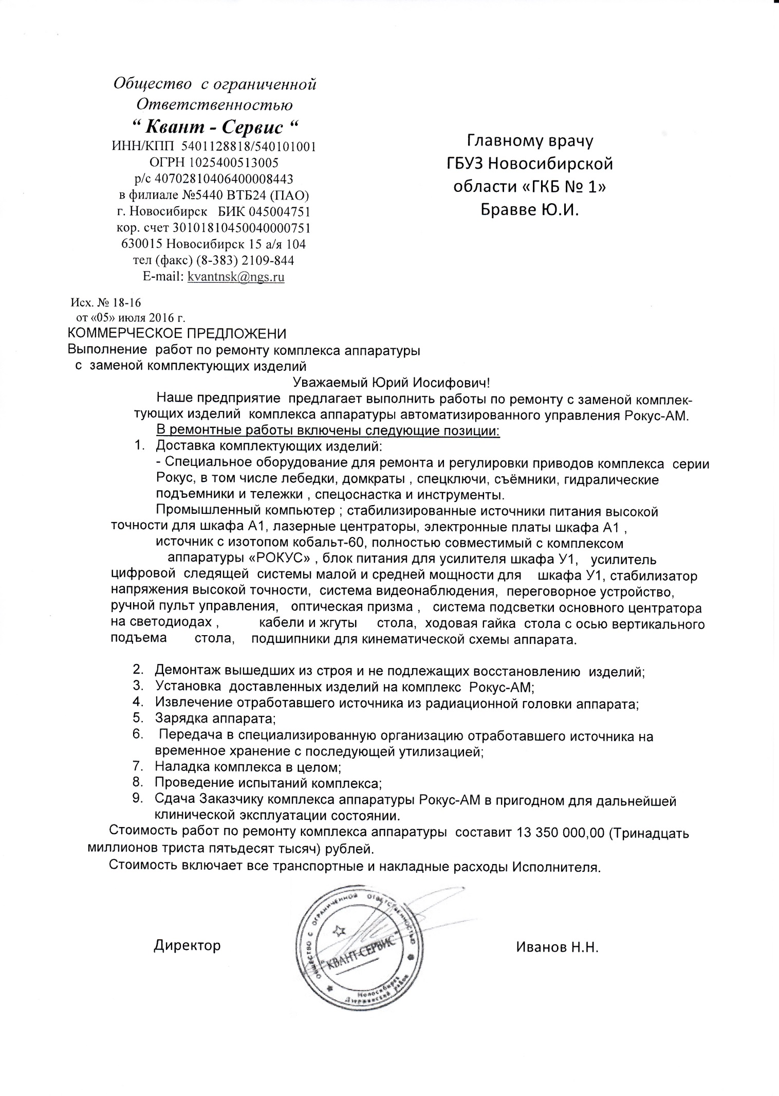

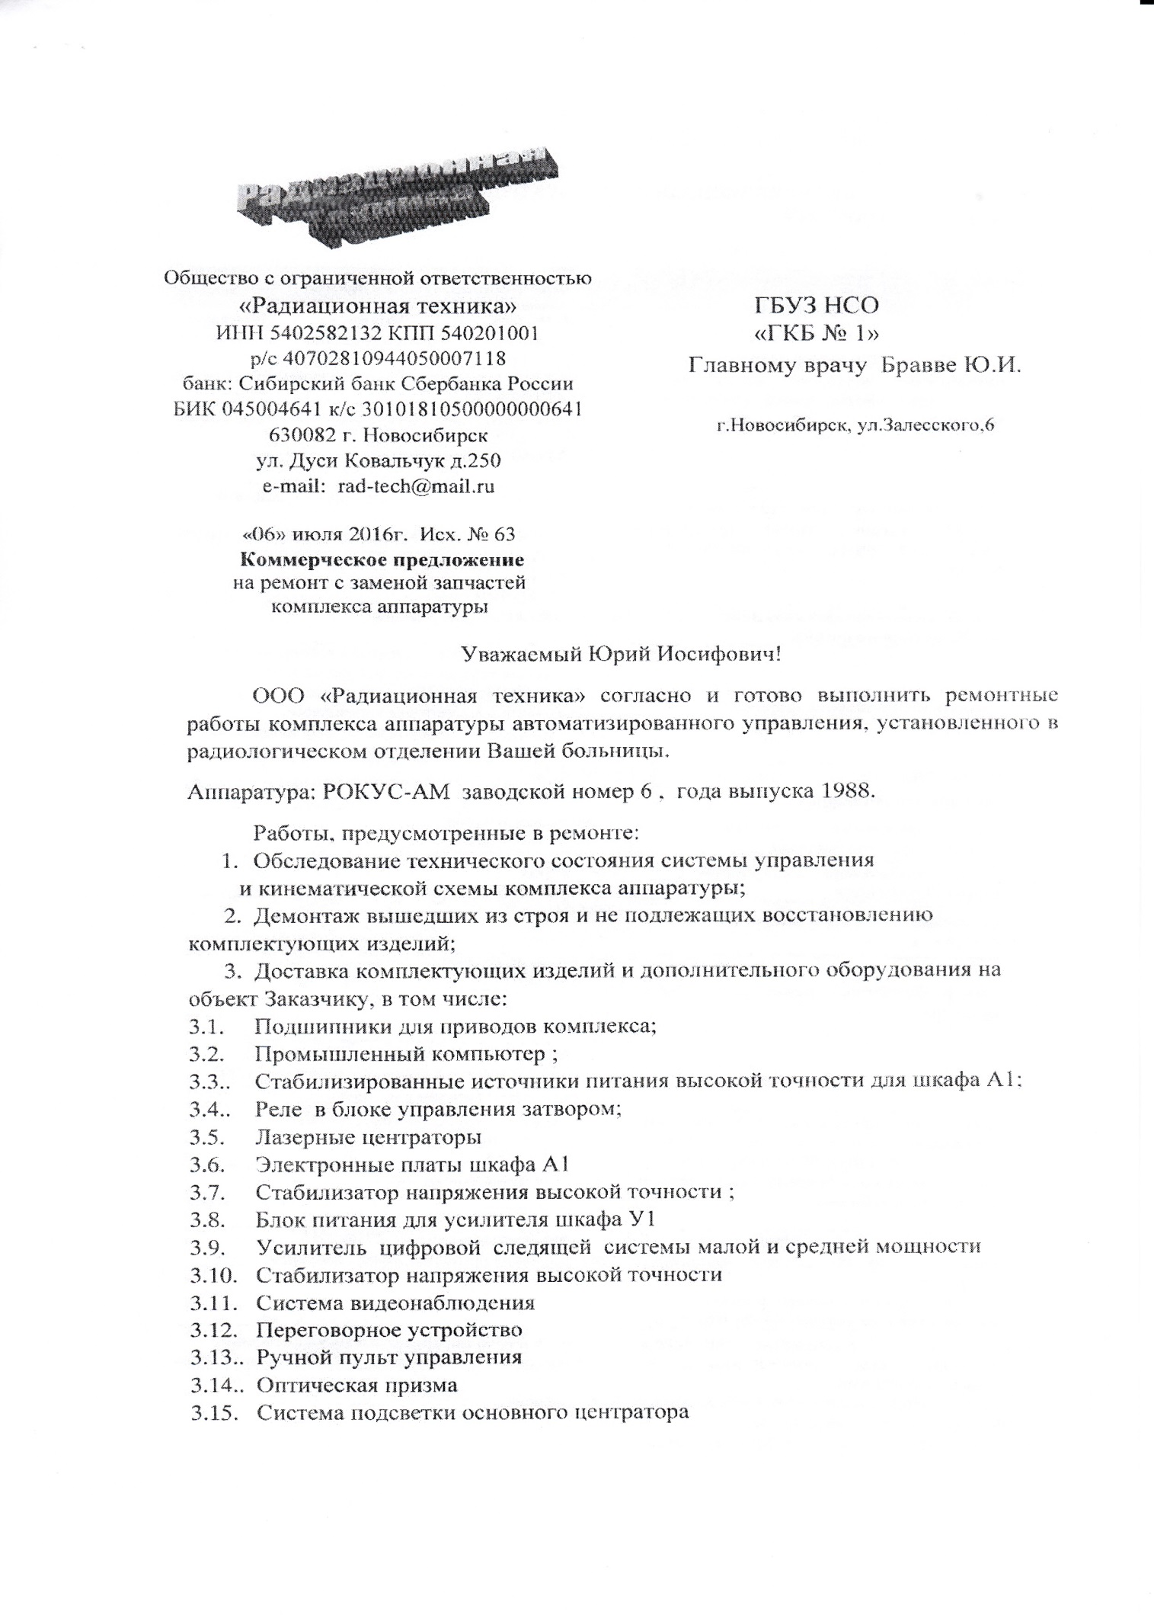

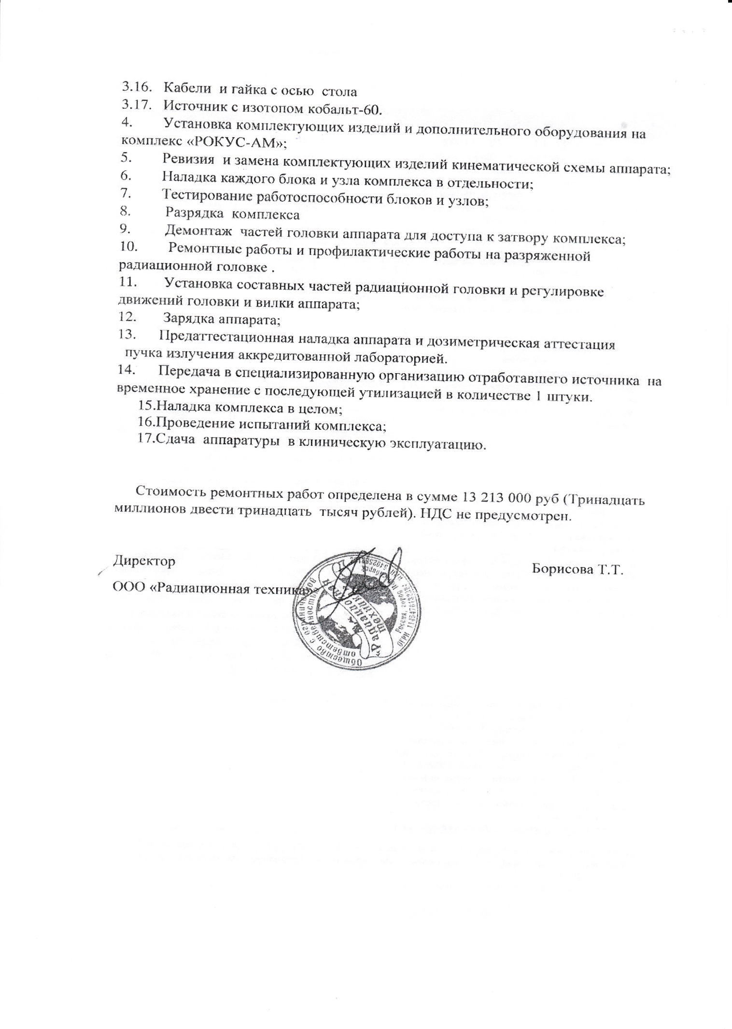

Пояснительная записка
на закупку услуг по ремонту медицинского оборудования с заменой комплектующих изделий (ремонт Рокуса) для нужд ГБУЗ НСО "ГКБ №1"
Согласно стандарту оснащения отделения радиотерапии (приложение №21 к Порядку оказания медицинской помощи населению по профилю "онкология", утвержденному приказом МЗ РФ №915н) оснащение отделения аппаратами для дистанционной лучевой терапии рассчитывается из расчета 1 аппарат на 300 тыс. населения зоны обслуживания. В настоящий момент в радиологическом отделении ГБУЗ НСО "ГКБ №1", обслуживающем население города Новосибирска имеется 4 аппарата для дистанционной лучевой терапии (2 Линейных ускорителя и 2 ГТА "Рокус-АМ").
Согласно стандартам и алгоритмам лечения злокачественных новообразований без адекватной лучевой терапии любое лечение (оперативное, химиотерапевтическое) является паллиативным и заведомо ухудшает качество лечения и прогноз онкологического заболевания.
Эксплуатируемый гамма-терапевтический аппарат «Рокус-АМ» №6 изготовлен в 1988 году. В настоящий момент аппарат выработал свой ресурс и нуждается в капитальном ремонте с заменой ряда комплектующих частей и восстановлением возможности работы в автоматическом режиме.
Необходимость такого ремонта обусловлена не только изношенностью аппарата, но и целесообразностью приведения соответствия качества проводимой лучевой терапии к современному уровню с соблюдением критериев радиационной безопасности. Кроме того по нормативным документам (НП-024-2000) Ростехнадзора все аппараты и помещения, относящиеся к объектам использования атомной энергии должны по истечении 30 лет эксплуатации проходить процедуру продления сроков эксплуатации, что экономически затратно и требует значительного времени. Без продления сроков эксплуатации работы на данном аппарате должны быть прекращены.
Таким образом, остановка эксплуатации любого аппарата дистанционной лучевой терапии, при уже имеющемся дефиците оснащения, приведет к увеличению нагрузки на оставшиеся аппараты (срок эксплуатации которых уже составляет 15-20 лет), что может послужить причиной их поломки и еще большему усугублению ситуации со своевременностью оказания медицинской помощи онкологическим больным в объеме лучевой терапии.
Данная проблема может быть решена проведением ремонта "РОКУС-АМ" ;6, что автоматически "обнуляет" сроки эксплуатации аппарата и дата начала эксплуатации будет считаться с даты ввода аппарата в эксплуатацию после ремонта и модернизации.
К тому же, в настоящий момент в радиологическом отделении на двух эксплуатируемых ГТА "РОКУС-Ам" установлены источники ионизирующего излучения Со⁶⁰ тип ГК60Т05 с периодом полураспада 5,25 лет.
Последняя перезарядка данных источников была произведена в декабре 2008г. На ГТА "РОКУС-АМ" №6 (начальная активность 3,07х10¹⁴ Бк, остаточная активность на сентябрь 2015г - 1,4х10¹⁴Бк), на ГТА "РОКУС-АМ" №38 (начальная активность 3,14х10¹⁴ Бк, остаточная активность на сентябрь 2015г - 1,43х10¹⁴Бк).
Увеличение сроков эксплуатации данных источников более 5 лет приводит к следующим неблагоприятным факторам:
1) с уменьшением активности радионуклидного источника увеличивает продолжительность сеанса облучения, что приводит к уменьшению пропускной способности аппарата (в настоящий момент пропускная способность на аппаратах составляет не более 3-58 человек в час, в зависимости от полей облучения).
2) многие больные не в состоянии находиться в неподвижном положении в течение 15-20 минут (время проведения одного сеанса облучения), что ведет к неточности выполнения параметров облучения (что категорически недопустимо) и увеличивает риск развития лучевых реакций и осложнений или недооблучения патологического очага.
3) длительное нахождение пациента в процедурной во время проведения сеанса ЛТ увеличивает интегральную дозу (дозу облучения всего организма), что также может привести к развитию общих лучевых реакций и осложнений.
Совмещение ремонта аппарата с перезарядкой источника экономически более оправдано, по сравнению с последовательными действиями.

Главный врач Ю.И. Бравве

